Практическое задание №05-Выбор машин для уплотнения грунта

Способы уплотнения грунта
В зависимости от вида грунта и его технических характеристик используют различные способы уплотнения грунта. Существует три способа уплотнения грунта и при необходимости их комбинируют.

Трамбование грунта
Трамбованием называется один из способов механического воздействия на грунт, при котором происходит его уплотнение, сопровождающееся удалением пустот и воздушных полостей. Основное достоинство трамбования состоит в возможности уплотнения слоев грунта большой толщины при различных уровнях влажности.
Однако применять трамбование при уплотнении слишком влажных грунтов опасно: можно получить обратный результат.
Трамбование применяют для уплотнения крупнообломочных, комковатых грунтов, различных насыпей, а также грунтов, доступ к которым ограничен или стеснен.
Для трамбования используется различная техника и приспособления, например, свободно падающие с высоты 2-6 метром трамбовочные плиты, весом от 2 до 15 тонн или грузы цилиндрической формы с плоским дном, вес которых также составляет несколько тонн. Получаемый при этом результат (степень уплотнения) зависит от произведенной работы, определяемой как произведение веса применяемой плиты, высоты сбрасывания и их количества
Глубина уплотнения грунта зависит также от размера контактной площади трамбовки: чем меньше контактная площадь и больше вес плиты, тем больше глубина уплотнения грунта.
Такая трамбовка производится с помощью специальной техники (тракторов, погрузчиков, подъемников и т.д.) и называется тяжелой.

При выполнении небольших объемов работ может применяться ручная трамбовка грунта, выполняемая при помощи специальных инструментов, называемых «толкушками», которые, в свою очередь, разделяются на «легкие», весом до 30 кг, и «тяжелые», вес которых составляет 80 кг и более. «Толкушки» могут быть механическими и ручными.

Выполнять трамбование грунта можно в любое время года, но зимой хорошие результаты можно получить только с использованием тяжелой трамбовки.

Укатка грунта
Укаткой называют способ механического воздействия, применяемый для уплотнения песчаных, крупнообломочных и глинистых грунтов на свободных участках большой площади, где есть все необходимые условия для маневрирования применяемых при этом машин и механизмов.
Укатка производится послойно: вначале уплотняется один слой, затем насыпается и уплотняется следующий слой грунта.
Степень уплотнения грунта при укатке зависит от уровня его влажности и применяемых для работы механизмов. При этом используются специальные катки, автомашины, груженые скреперы и тракторы. Выбирают оборудование для укатки грунта в зависимости от его вида, а также в зависимости от производительности и веса машин и механизмов.
Работы по укатке грунта проводят в несколько этапов. Вначале выполняют предварительную укатку, называемую также «подкаткой», используя при этом легкие катки или тракторы. Затем проводят опытные работы и определяют оптимальный уровень уплотнения грунта. На основании полученных результатов рассчитывают количество проходок используемой для работы техники.

Вибрирование
Вибрирование или вибрационное уплотнение является одним из наиболее эффективных способов механического воздействия на грунт, при котором достигается максимальный уровень контакта между его частицами и полностью удаляются пустоты.
Еще одно достоинство вибрирования состоит в возможности достижения высокого глубинного эффекта уплотнения грунта при сравнительно небольшом количестве проходок. Ни при каких других способах уплотнения этот эффект достичь невозможно.
Вибрационное уплотнение выполняется с помощью вибрирующего механизма, основанного на вращении эксцентрикового груза. При этом одновременно создается динамическая и статическая нагрузка на грунт.
Вибрирование можно назвать универсальным методом уплотнения грунтов. Первоначально оно рекомендовалось лишь для песчаных и крупнообломочных грунтов, но с развитием техники, применяемой для вибрации, этот способ стал широко использоваться для уплотнения глин и суглинков.

Виды работ по уплотнению грунтов
Виды работ по уплотнению грунтов зависят от требуемой степени его уплотнения, значение которой определяется на стадии проектирования в зависимости от качества грунта и его свойств, а также в зависимости от вида, возводимого на нем объекта.
Работы ведутся на участках, размер которых устанавливается так, чтобы обеспечить максимальные темпы работ по уплотнению. Обычно для катков длину участков делают не менее 250 м, а для трамбующих машин не более 50 м.
Ширина уплотняемого участка должна быть достаточной для безопасного движения техники и исключающей возможность ее сползания под откос.
Если протяженность участка увеличить, производительность катка возрастет, но при этом велика вероятность высушивания грунта, что негативно сказывается на качестве его уплотнения.

Укладка и уплотнение
Прежде чем начать уплотнение, грунт насыпают равными по толщине слоями и выравнивают. Если имеет место избыточная влажность, применяется рыхление грунта на глубину его уплотнения и подсушивание. Во время дождя работы по уплотнению грунта прекращают.
Уплотнение производят проходками техники от края насыпи к середине. При этом каждый проход катка или удар плиты производится так, чтобы перекрыть предыдущий участок. Делается это для исключения возможности пропуска неуплотненного участка.
В ходе работ осуществляется постоянный контроль качества и соответствие уровня уплотнения требуемым техническим условиям. Для этого используются полевые лаборатории, с помощью которых можно с высокой степенью точности определить качество грунта и уровень его плотности.
Классификация грунтов
При классификации грунтов учитывается однородность их состава, прочность и надежность связей между отдельными частицами грунта, их размер и форма, способность к поглощению влаги и подверженность размыванию потоками воды. Кроме того, учитывается возраст горных пород, составляющих грунт и их геологическое происхождение.
При проведении земляных работ используют следующую классификацию грунтов:
Скальные грунты, представляющие собой плотные горные породы, покрытые тонким слоем почвы. Чаще всего скальные грунты сформированы из гранита, базальта, песчаника, доломита и известняка. Они отличаются высокой прочностью, устойчивостью к нагрузкам, перепадам температур и воздействию влаги.
Полускальные грунты состоят из тех же горных пород, что и скальные грунты, но характеризуются наличием большого количества трещин и разломов, снижающих их уровень прочности.
Крупнообломочные грунты, состоящие из обломков и кусков горных пород различной величины. Их характерной особенностью является низкий уровень сжимаемости и высокий риск размывания потоками воды
Песчаные грунты, состоящие из сыпучих песков. Их характерной особенностью является водопроницаемость и подверженность размыванию, а также способность к уплотнению во влажном состоянии.
Глинистые грунты, состоящие из глины без примеси песка. Их характерной особенностью является способность к набуханию при увлажнении, подверженность размыванию потоками воды и вспучивание при замерзании. Уплотняются глинистые грунты плохо.
Суглинки, состоящие из глины и песка, количество которого может достигать 90%. Суглинки подвержены размыванию и набухают при контакте с водой.
Торфяники, состоящие из растительных остатков. Этот вид грунта характеризуется высокой степенью сжимаемости, а также высоким содержанием влаги.
Пылеватые грунты или так называемые «плывуны»: наиболее сложный вид грунта, характеризующийся низкой способностью к уплотнению, подвижностью и подверженностью к размыванию
Все перечисленные виды грунтов имеют естественное, природное происхождение.
Однако в строительстве часто приходится использовать так называемые искусственные грунты, среди которых различают насыпные и улучшенные основания.
Насыпные основания устраивают с использованием гравия, щебня, песка, строительного мусора, шлака, «пустых» горных пород и отходов промышленного производства.
Улучшенные основания формируют из рыхлых, малосвязанных грунтов, цементируя их или скрепляя различными другими способами с использованием жидкого стекла, битума и т.д.

Технология уплотнения грунта при обратной засыпке котлованов
1. Разрешение на обратную засыпку грунтом котлованов дается комиссией, состоящей из производителя работ, заказчика и автора проекта, одновременно с составлением акта на скрытые работы.
2. Требуемая плотность грунта при засыпке котлованов назначается проектом на основании данных исследования грунта методом стандартного уплотнения, при котором устанавливается его оптимальная влажность и максимальная плотность, которая должна быть не менее 0,95.
3. Для определения основных свойств грунта необходимо руководствоваться техническим заключением Мосгоргеотреста об инженерно-геологических условиях участка строительства.
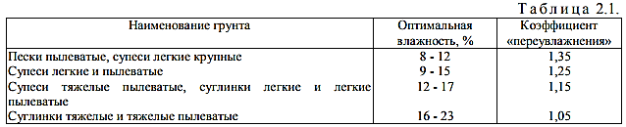
4. Уплотнение грунта следует производить, когда его естественная влажность является оптимальной. В таблице 1 приводятся оптимальные влажности грунтов и допустимые отклонения влажности (коэффициент «переувлажнения»).
Определять естественную влажность грунтов следует по ГОСТ 5180-84.
5. При недостаточной влажности связных грунтов (содержание глинистых частиц более 12%) их следует увлажнять в местах разработки, а увлажнять несвязные грунты (содержание глинистых частиц менее 3%) можно и в отсыпаемом слое. При избыточной влажности грунта следует производить его подсушивание.
6. Засыпку грунта или песка под основание полов по дну готового котлована подземной части здания осуществляют стреловыми кранами, оборудованными грейферами, с разравниванием грунта по дну котлована и уплотнением трамбовками.
7. Обратная засыпка котлованов производится стреловыми кранами, оборудованными грейферами, экскаваторами типа ЭО-2621В-3, ЭО-3123, ЭО-4225 и др. послойно.
8. Уплотнение засыпаемого грунта в котлованах производится гидромолотами типа СП-62, СП-71, «РАММЕР», виброплитами ДУ-90, ДУ-91, электротрамбовками ИЭ-4502А. На рис.1 представлена схема засыпки грунта под полы в подвале здания.

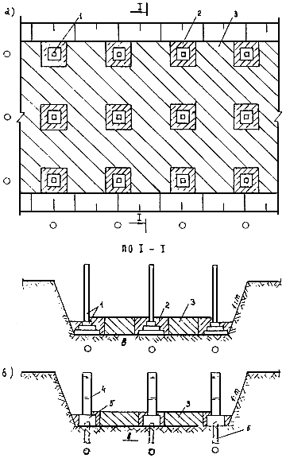
Рис.1. Схема засыпки грунта под полы в подвале здания:
а) сборные фундаменты, б) свайные фундаменты;
1 — сборный фундамент с установленной колонной; 2 — зона уплотнения грунта ручными электротрамбовками; 3 — зона уплотнения грунта механическими трамбовками; 4 — стена здания; 5 — железобетонный ростверк; 6 — забитая свая.

9. Средняя толщина отсыпаемого слоя грунта при применении гидромолотов и виброплит должна быть для: песка — 70 см; супеси и суглинков — 60 см; глины — 50 см. При применении электротрамбовок типа ИЭ-4502А толщина отсыпаемого слоя должна быть не более 25 см.
10. Для достижения плотности уплотняемого грунта до К=0,95 время уплотнения по одному следу гидромолотами должно быть 15 секунд. При применении виброплит и электротрамбовок число проходов (ударов) должно быть 3-4. Каждый последующий проход (удар) уплотняющей машины должен перекрывать след предыдущей на 10-20 см.
11. Выполненные работы по уплотнению грунта предъявить авторскому и техническому надзорам и составить акт на скрытые работы.

Технология уплотнения грунта при обратной засыпке пазух

Выбор варианта уплотнения
Способ уплотнения грунта рекомендуется выбирать путем сравнения вариантов по технико-экономическим показателям с учетом области применения каждого метода. При выборе варианта уплотнения грунта необходимо учитывать:
стесненность мест производства работ;
свойства уплотняемых грунтов;
производство работ в охранной зоне действия подземных коммуникаций;
объемы работ;
наличие машин и механизмов.

1. До начала обратной засыпки грунтом пазух должны быть закончены следующие работы: монтаж конструкций подземной части зданий; уборка строительного мусора; гидроизоляция; дренаж.
2. Требуемая плотность песчаного грунта при засыпке пазух должна быть не менее K=0,98.
3. Засыпка пазух производится послойно экскаваторами, экскаваторами-планировщиками, бульдозерами.
При этом толщина слоя для песка должна быть не более 70 см; для супеси и суглинка — 60 см, для глины — 50 см.
4. Уплотнение засыпаемого грунта в пазухах осуществляется гидромолотами типа СП-62, СП-71, «РАММЕР», виброплитами ДУ-90, ДУ-91.
5. Для достижения плотности уплотняемого грунта до K=0,98 время уплотнения по одному следу должно быть 20 секунд.
6. Грунт уплотняют, начиная с зон возле конструкций здания, а затем двигаются в направлении к краю откоса, при этом каждый последующий проход трамбующей машины должен перекрывать след предыдущей на 10-20 см (рис.2).
7. При работе по уплотнению грунта вблизи конструкций возводимого здания, мест ввода коммуникаций и других труднодоступных мест должны применяться электротрамбовки типа ИЭ-4505, ИЭ-4502А. При этом толщина отсыпаемого слоя должна быть не более 25 см и количество проходов — не менее 4.

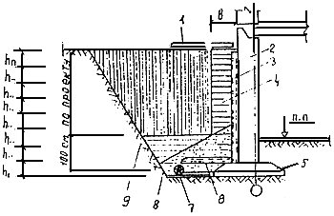

Рис.3.1. Схема обратной засыпки пазухи котлована:
1 — отмостка; 2 — стена здания; 3 — вертикально установленная керамзитобетонная плита; 4 — зона уплотнения грунта вручную; 5 — фундаментная плита; 6 — горизонтально уложенная керамзитобетонная плита;
7 — дренажная труба; 8 — граница засыпки дренажа песком; 9 — слои грунта, уплотняемые легкими механическими трамбовками; п. п. — пол подвала;
h₁ – hn — толщина отсыпаемого слоя грунта принимается до 0,25 м
Примечание. Керамзитобетонные плиты могут быть заменены полимерными материалами согласно ВСН 35-95 «Инструкция по технологии применения полимерных фильтрующих оболочек для защиты подземных частей зданий и сооружений от подтопления грунтовыми водами».
8. Отметки верхнего слоя уплотняемого грунта должны строго соответствовать проекту.
9. Выполненные работы предъявить авторскому и техническому надзору и составить акт на скрытые работы.
3. Подбор машины для уплотнения дна котлована, определение ее производительности
Чтобы влажность грунтов (супеси и суглинка) составляющая 6%, достигла оптимальной влажности (для суглинистого грунта 18-21 % увлажняем грунты поливом).
Средняя скорость катка при уплотнении принимается меньшей из фиксированной или порядка 3...5 км/ч, если техническая скорость движения катка изменяется бесступенчато в пределах 0...20 км/ч, 0...30 км/ч.
Так как при экскавации природная плотная структура грунта нарушается на глубину не более 0,2 м, считаем, что именно на такую толщину слоя следует уплотнить грунт при укатке, h = 0,2 м.
Ширина полосы уплотнения принимается в соответствии с характеристикой катка (таблица 2). Перекрытие полос при последующих проходах катка в = 0,10...0,15 м.
Количество проходов катка по одному следу n = 2...4. Организация работ по уплотнению дна котлована должна обеспечивать К = 0,85...0,95.
Для уплотнения суглинистого грунта дна котлована используем пневмошинный каток ДУ-31А см. Таблица 2.
Технические характеристики пневмошинного самоходного катка ДУ-31А
Тип катка | самоходный
Толщина уплотняемого слоя, см | 25
Ширина уплотняемой полосы, см | 190
Скорость движения, км/ч | До 20
Количество проходов по одному следу | 4-8
Масса, т | 19

Производительность катка:

(м³/ч)

км/ч ― средняя скорость движения катка;
м ― толщина уплотняемого слоя;
м ― ширина уплотняемой полосы;
м ― ширина перекрытия полос;
― количество проходов по одному следу;
― коэффициент использования рабочего времени.

м³/ч

Операционный контроль качества работ
1. Основной задачей контроля работ по уплотнению грунта является обеспечение выполнения их соответствия с проектом.
2. При уплотнении грунта в траншеях и котлованах необходимо проводить пооперационный контроль качества выполнения работ по этапам, приведенным в табл. 3.
3. Контроль влажности и плотности уплотнения грунта осуществляется лабораториями строительных организаций.
4. Окончательная приемка работ производится с составлением акта на скрытые работы.

Таблица 3
Схема операционного контроля качества работ
№ п/п | Этапы работ | Способ контроля | Ответственный  исполнитель | Сроки
1. | Завоз грунта для засыпки (подсыпки) | Проверка структуры грунта и определения коэффициента его разрыхления, влажности | Прораб (мастер) | Ежедневно
1. | Завоз грунта для засыпки (подсыпки) |  | лаборант | Ежедневно
2. | Уплотнение грунта | Проверка числа проходов (ударов) уплотняющих машин | Прораб, мастер, | Ежедневно 1 раз в неделю
2. | Уплотнение грунта | Проверка числа проходов (ударов) уплотняющих машин | ст. прораб
3. | Геодезические работы | Нивелировка поверхности | Геодезист | Постоянно
4. | Степень уплотнения грунта | Проверка степени уплотнения грунта методом режущих колец (ГОСТ 5182-49). Проверка толщины слоя грунта мерным шаблоном | Прораб (мастер),  ст. прораб,  лаборант,  гл. инженер | По окончании работ (этапов  работ)

Контрольные вопросы к разделу

1. Для чего уплотняют грунты? Объясните сущность уплотнения грунтов. Какими показателями оценивают степень уплотнения насыпей?
2. По каким признакам классифицируют машины и оборудование для уплотнения грунта?
3. Какими способами уплотняют грунт, в чем их отличие и какова область применения?
4. Для чего предназначены, как устроены и как работают катки с металлическими вальцами (гладкими, кулачковыми, решетчатыми, сегментными)?
5. Для чего предназначены, как устроены и как работают пневмоколесные катки (прицепные, полуприцепные, самоходные)?
6. Как устроены и как уплотняют грунт трамбовочные машины? Каковы достоинства и недостатки этого способа уплотнения?
7. Как устроены и как работают виброкатки? Какова область их применения?
8. Для чего применяют, как устроены и как работают виброплиты?
9. Для чего предназначена, как устроена и как работает вибро-трамбовочная машина?
10. Для чего применяется двухстадийное уплотнение грунтов легкими и тяжелыми машинами? Оцените его эффективность по сравнению с одностадийным уплотнением тяжелыми машинами.

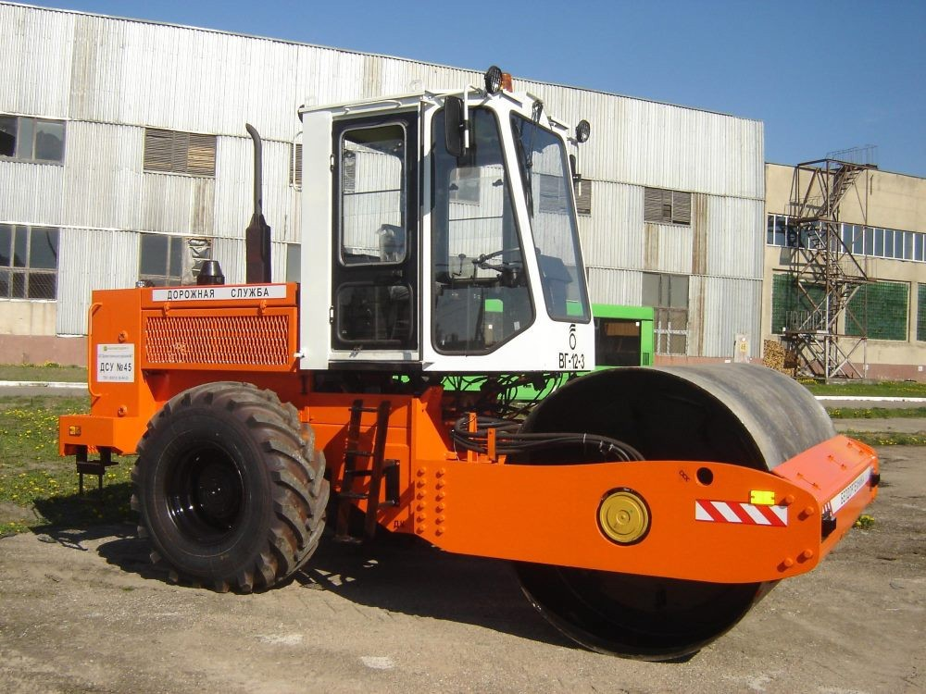

Рисунок — Каток для уплотнения грунтов
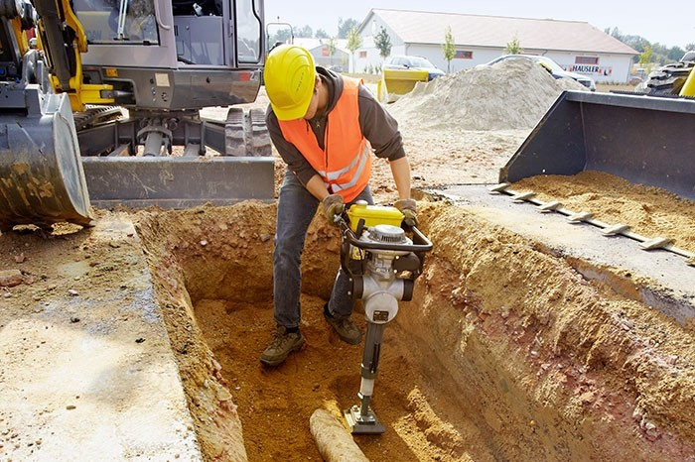

Рисунок – Уплотнение грунта с использованием вибротрамбовки

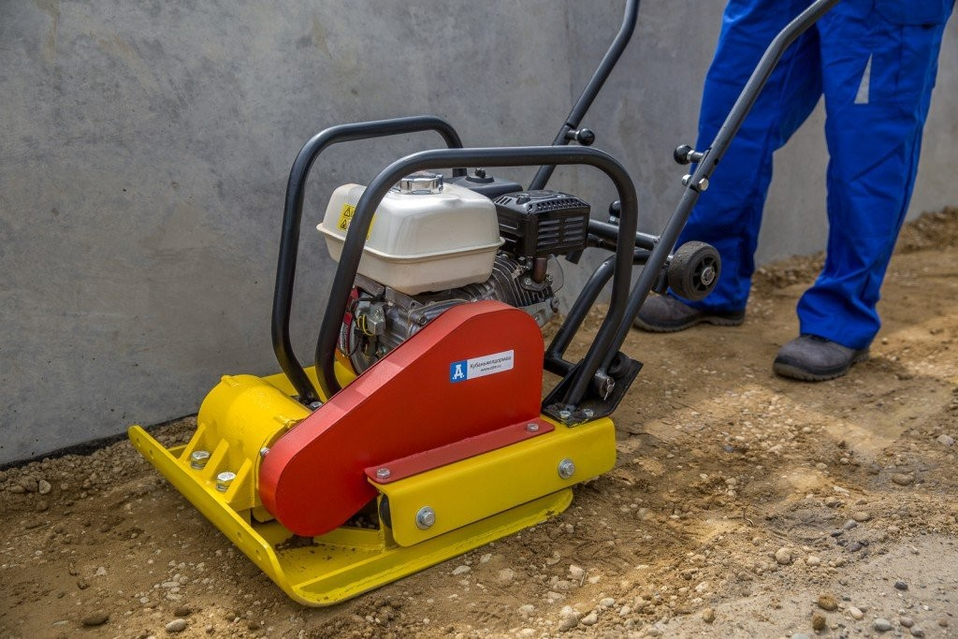

Рисунок – Уплотнение грунта с использованием виброплиты
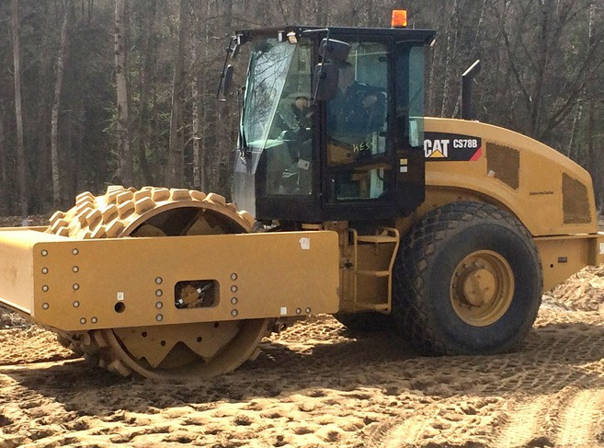

Рисунок– Кулачковый каток для уплотнения глинистых грунтов

